„LOGOPEDYCZNE WIEŚCI”

Rozwój i wspomaganie mowy dziecka w wieku przedszkolnym.
I Część: Rozwój mowy dziecka w wieku przedszkolnym
Dziecko poznaje świat, dzięki rozumieniu mowy, a umiejętność mówienia pozwala mu wyrazić swoje spostrzeżenia, pragnienia i uczucia. Podstawową wiedzę o tym, jak rozwija się mowa dziecka powinien posiadać każdy rodzic, nauczyciel wychowania przedszkolnego, aby umiejętnie kierować jej rozwojem. Bez tej wiedzy można dziecku zaszkodzić, wymagając tego, czemu sprostać nie może, czy też lekceważąc, przeoczając niepokojące sygnały. Nadawanie mowy i jej odbiór zależne są od następujących czynności: - mózgu, z których najważniejsze są zjawiska powstające w strukturach korowych, ale ważne są także zjawiska zachodzące w układzie pozapiramidowym i drogach nerwowych, - narządów mownych (oddechowych, fonacyjnych i artykulacyjnych); kierowanych przez struktury korowe i zależnych także od działania nerwów obwodowych oraz od budowy anatomicznej wymienionych narządów, - narządu słuchu i od jego właściwości, warunkujących słyszenie i rozumienie mowy innych osób, a także kontrolę mowy własnej (w percepcji mowy bierze udział w pewnym stopniu także narząd wzroku, umożliwiający odczytywanie mowy z ruchów ust).
W okresie prenatalnym, czyli w trakcie ciąży formułują się i rozwijają podstawowe organy odpowiedzialne za odbiór i nadawanie mowy. Występowanie w tym okresie niekorzystnych czynników działających na organizm matki może doprowadzić do powstawania różnorodnych nieprawidłowości także tych związanych z mową. Należy pamiętać, że im wcześniej zadziała czynnik szkodliwy tym uszkodzenia będą większe. Tak więc profilaktyka nastawiona na zapobieganie im, to dbałość o stworzenie optymalnych warunków w okresie ciąży począwszy od pierwszych jej tygodni.

Etapy rozwoju mowy:
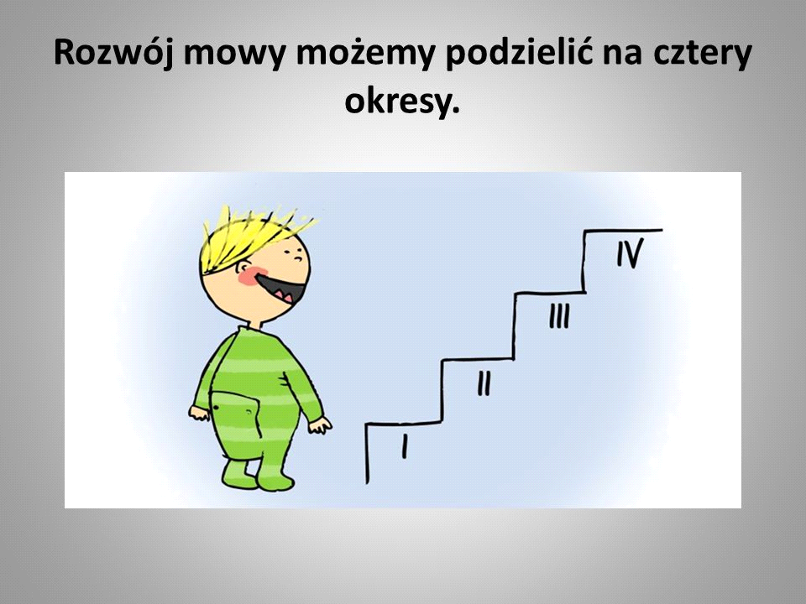

I. Okres melodii – od urodzenia do 1 roku życia: Początkowo dziecko komunikuje się z otoczeniem za pomocą krzyku, po którym można rozpoznać jego potrzeby.
Około 7-8 miesiąca życia dziecko zaczyna reagować na mowę, doskonale rozróżnia melodię mowy, tzn. na podniesiony tom reaguje płaczem, a na mowę cichą, pieszczotliwą reaguje uśmiechem.
Około 10 miesiąca życia pojawiają się echolalie. W okresie tym dziecko zaczyna przejawiać tendencję do powtarzania własnych i zasłyszanych słów. Dziecko zaczyna kojarzyć wielokrotnie powtarzane dźwięki ze wskazywaniem odpowiedniej osoby lub przedmiotu.
Około 12 miesiąca życia dziecko zaczyna rozumieć, co do niego mówimy, reaguje na swoje imię, jest w stanie zrozumieć więcej niż samo potrafi powiedzieć. Pojawiają się pierwsze wyrazy wypowiadane ze zrozumieniem. Co ciekawe rozwój mowy w okresie melodii postępuje zazwyczaj równolegle z rozwojem fizycznym:
- fazie głużenia odpowiada umiejętność unoszenia głowy,
- gaworzeniu - umiejętność siadania,
- pierwszym wyrazom - pozycja pionowa, stawanie na nóżki.

II. Okres wyrazu - od 1 do 2 roku życia: Maluch rozumie o wiele więcej słów, wyrażeń i zdań, niż jest w stanie samodzielnie wypowiedzieć. W słowniku dziecka pojawiają się samogłoski, takie jak: a, u, i, e, zazwyczaj oraz spółgłoski: p, b, m, t, d, n, ś, ć, czasem ź, dź. Pojawiają się też onomatopeje, np. mu, chał-chał, miał, kwi,kwi, bee,bee, itp.
Pojawiają się wyrazy takie jak: mama, tata, papa, papu. Dziecko początkowo upraszcza budowę słów wymawiając pierwszą sylabę lub końcówkę wyrazu, np. miś-mi, daj-da, jeszcze-eszcze, zabacz-ać. Między 14-15 miesiącem życia dziecka, następuje rozkwit wymawianych przez dziecko pojedynczych wyrazów. Jest to spowodowane burzliwym rozwojem ruchowym, jak i umysłowym dziecka. Dziecko zaczyna chodzić, następuje rozwój spostrzegania i pamięci dziecka, a także intensywne poznawanie otaczającego świata i nazywanie przez dziecko interesujących go przedmiotów, a także odgrywanie ich cech.
II. Okres zdania - od 2 do 3 roku życia: Między 2 a 3 rokiem życia następuje rozkwit mowy dziecka. Dziecko zaczyna budować zdania, początkowo są to zdania proste, które są złożone z dwóch, trzech wyrazów, następnie przechodzi w wypowiedzi dłuższe, cztero - pięcio wyrazowe. Pierwsze zdania są twierdzące, a następnie pojawiają się zdania pytające i rozkazujące. Dziecko używa przede wszystkim rzeczowników, czasowniki początkowo używane są w formie bezokolicznika. Przypadki są używane często niepoprawnie. Dziecko nie potrafi jeszcze wypowiadać poprawnie wszystkich głosek - głoski trudne, są zastępowane głoską łatwiejszą.
Dziecko słyszy błędnie wypowiedziane słowa i poprawia je. Świadczy to o różnicowaniu słuchowym prawidłowej, jak i nieprawidłowej wymowy słów. Na tym etapie mowa dziecka jest zrozumiała nie tylko dla najbliższych, ale także dla otoczenia dziecka.
W tym okresie dziecko wypowiada prawidłowo spółgłoski: p, b, m, f, w, k, g, h, t, d, n, l, oraz samogłoski ustne: a, o, u, e, y, i, a, czasem nosowe: ą, ę. Pod konie tego okresu pojawia się: s, z, c, dz, które wcześniej było zastępowane przez dziecko: ś, ź, ć, dź.
III. Okres swoistej mowy dziecka - od 3 do 7 roku życia: Mowa w dalszym ciągu się rozwija, następuje rozwój artykulacyjny, wzbogaca się zasób słownictwa, rozwija się umiejętność budowania zdań złożonych. U czterolatków w dalszym ciągu występują zniekształcenia, ale w nieco mniejszym stopniu. Pojawiają się również neologizmy.
Dziecko 3 letnie, potrafi porozumieć się z otoczeniem, jego mowa jest już w pewnym stopniu ukształtowana, jednak jej rozwój odbywa się w dalszym ciągu i często pojawiają się błędy. Dziecko trzyletnie powinno już wymawiać wszystkie samogłoski ustne i nosowe, spółgłoski: p, b, m, f, w, ś, ź, ć, dź, ń, k, g, h, t, t, d, n, l, ł, j. Pojawiają się również głoski takie jak: s, z, c, dz. Dziecko już umie wypowiadać większość z tych głosek poprawnie w izolacji, a w mowie potocznej zastępuje je zaś głoskami łatwiejszymi. Dziecko zmiękcza głoski: s, z, c, dz, sz, ż, cz, dż na głoski: ś, ź, ć, dź.
Najczęstsze błędy językowe pojawiające się u trzylatków, które mogą utrzymywać się do 5 roku życia, to: - opuszczanie sylaby początkowej lub końcowej (zupa pomidorowa = zupa midolowa, lokomotywa – komotywa); - przestawianie głosek w wyrazie (ławka = wałka); - tworzenie nowych wyrazów (zadzwonić + telefonować = zatelefonić, żelazko = prasowaczka, oparcie krzesła = opieranka, - głoska r może być wymawiana jako j lub l , ewentualnie jako ł , - zamiast f występuje często ch i odwrotnie.
Dziecko 4 letnie, potrafi już mówić o przeszłości i przyszłości. Zadaje mnóstwo pytań, - utrwalają się głoski szeregu syczacego tj.: s, z, c, dz, - głoski sz, ż, cz, dż dziecko może wymieniać na s, z, c, dz - jest to tzw. seplenienie fizjologiczne; - pojawia się głoska r, choć jej brak nie powinien jeszcze niepokoić rodziców; - może pojawić się tzw. hiperpoprawność związana z opanowaniem nowych, trudnych głosek np. zastępowanie głosek s, z, c, dz, przez sz, ż, cz, dż - np.: sztół, czukierek.
Dziecko 5 letnie, mowa dziecka w tym wieku powinna być zrozumiała dla otoczenia a wypowiedzi dziecka powinny być wielozdaniowe. Dziecko potrafi już bezbłędnie powtórzyć sz, ż, cz, dż, choć w mowie potocznej mogą wciąż być zastępowane przez głoski szeregu syczacego tj.: s, z, c, dz; Głoska r powinna być już wymawiana, chociaż często pojawia się dopiero w tym okresie; - wypowiedzi uwzględniają kolejność zdarzeń i zależności przyczynowo - skutkowe, - wypowiedzi dziecka są zwykle poprawne gramatycznie; - dziecko potrafi wyjaśnić znaczenie słów, opisać cechy przedmiotów i możliwość ich zastosowania; - dziecko chętnie poprawia innych i samego siebie, szukając prawidłowego brzmienia wyrazu;
Dziecko 6 letnie. powinno już prawidłowo wymawiać wszystkie głoski, oraz powinno mieć opanowane mówienie, - powinno poprawnie wymawiać wszystkie dźwięki nawet te najtrudniejsze do opanowania czyli głoski sz, ż, cz, dż oraz r; - umieć porównywać (odnajdywać różnice i podobieństwa) oraz klasyfikować przedmioty pod względem wielkości, kształtu, koloru, ciężaru, funkcji użytkowej, - dokonywać analizy i syntezy słuchowej wyrazów o prostej budowie fonetycznej (tzw. głoskowania), - wyodrębniać głoski na początku, na końcu i w środku wyrazu, - samodzielnie wymyślać wyrazy rozpoczynające się na daną głoskę, - wyklaskiwać ilość sylab w wyrazie, - określać położenie przedmiotu względem otoczenia (nad, pod, obok, między, wewnątrz itp.), - określać kierunek (do tyłu, na wprost, w bok itp.).

NORMY ROZWOJOWE:
Normą rozwojową jest, jeśli dziecko w wieku:
- 0 -1 roku - komunikuje się z dorosłymi za pomocą krzyku, głuży, gaworzy, wymawia pierwsze wyrazy: mama, tata, baba, lala;
- 1 - 2 lat - Używa prawie wszystkich samogłosek, z wyjątkiem nosowych (ą, ę) oraz wymawia niektóre spółgłoski ( p, b, m, t, d, n, k, ś, ź, ć dź, ch). Pozostałe zastępuje innymi. Wypowiada się jednowyrazowo: np.: kaczka - kaka, pomidor - midol;
- 3 lat - porozumiewa się prostymi zdaniami, wymawia wszystkie samogłoski i spółgłoski (p, pi, b, bi, m, mi, n, ni, f, fi, w, wi, t, d, n, l, li, ś, ź, dź, j, k, ki, g, gi, ch);
- 4 lat - wymawia głoski s, z, c, dz;
- 5 - 6 lat - wymawia głoski sz, ż, cz, dż, r;
- 7 lat - ma utrwaloną poprawną wymowę wszystkich głosek oraz opanowaną technikę mówienia.
Należy pamiętać, że każde dziecko rozwija się we własnym, swoistym tempie i niewielkie opóźnienia rozwoju mowy nie powinny być powodem do niepokoju. Stopień rozwoju mowy w danym momencie zależy od różnych czynników. Do najważniejszych należą psychofizyczny rozwój dziecka oraz wpływ środowiska. Opóźnienia w pojawianiu się poszczególnych stadiów rozwoju mowy nie powinny przekraczać 6 miesięcy, jeżeli któryś z etapów rozwoju mowy opóźnia się koniecznie skonsultuj się z logopedą.

Pomoc logopedy może być przydatna w przypadku, gdy dziecko:
- rodzi się przedwcześnie z objawami wcześniactwa,
- manifestuje problemy neurorozwojowe,
- rozwija się wolno i nieharmonijnie,
- ma stwierdzone nieprawidłowe napięcie mięśniowe,
- późno podnosi główkę, późno siada i późno chodzi,
- ma lub miało kłopoty ze ssaniem, połykaniem, gryzieniem, żuciem,
- nieprawidłowo reaguje lub wcale nie reaguje na dźwięki otoczenia,
- mało gaworzy,
- jest mało aktywne głosowo,
- oddycha przez usta,
- uporczywie ślini się (nie kontroluje wycieku śliny),
- ma nieprawidłowo zbudowane narządy mowy między innymi język, podniebienie,
- zbyt długo było karmione butelką i ssie smoczek (ponad 6 - 9 miesiąc życia),
- jest nadruchliwe lub apatyczne.

II Część:
Zabawy stymulujące rozwój mowy najmłodszych dzieci.

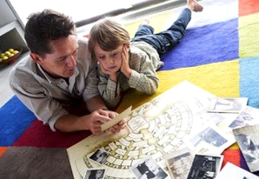

Zabawa odgrywa niezwykle ważną rolę w życiu i rozwoju dziecka. Jest ona swoistą działalnością dziecka, rozwija jego aktywność twórczą. Przyczynia się również do jego wielostronnego rozwoju. Podczas zabawy dziecko poznaje i bada świat, odkrywa i uczy się rozumieć więcej. Wspólna zabawa to także najlepszy czas, w którym świadomie możemy stymulować sprawność językową dziecka, czyli wprowadzać nowe słowa, przypominać te które już zna, pomagać w budowaniu prostych zdań i bardziej złożonych wypowiedzi. W niniejszym artykule chciałabym zaprezentować Państwu wybrane formy zabaw wspomagających rozwój mowy najmłodszych. Mam nadzieję, że będą one inspiracją do wspólnie spędzonego czasu z dzieckiem.
1. Zabawy paluszkowe. Już od wielu pokoleń stanowią one jedne z pierwszych zabaw, w które dorośli bawią się ze swoimi dziećmi. W zabawach tych główna aktywność należy do dorosłego. Jego zadaniem jest recytowanie oraz ilustrowanie tekstu przy równoczesnym dotykaniu dziecięcych paluszków, dłoni również głowy. Zabawy paluszkowe można stosować od najwcześniejszych dni życia dziecka. Początkowo dziecko będzie biernie uczestniczyć w zabawie, ale w miarę wzrastania jego zaciekawienie własnymi częściami ciała, będzie rosło. Wówczas coraz aktywniej zacznie uczestniczyć w zabawach, aż do momentu, kiedy samo będzie potrafiło je przeprowadzić. Poza tym, dzieci uwielbiają tego rodzaju zabawy. Przydają się w poczekalni u lekarza, w podróży i w każdej wolnej chwili. Zabawy paluszkowe w pozytywny sposób wpływają na rozwój dzieci m.in. poprawiają zdolności manualne, przygotowują do układania, konstruowania, lepienia, wycinania, rysowania, malowania, a także pisania. Ponadto budują pozytywny emocjonalny kontakt pomiędzy dzieckiem a osobą, z którą się bawi. Przykładowe zabawy paluszkowe:

Rodzinka
(dotykamy kolejno paluszków dziecka, zaczynając od kciuka)
Ten duży- to dziadziuś
A obok – babunia
Ten w środku -to tatuś.
A przy nim- mamunia.
A to jest- dziecinka mała
A to- moja rączka cała!
Małe rączki
Małe rączki sobie klaszczą,
Czasem także się pogłaszczą
I w kolanka zastukają
No i dzieciom pomachają
Rączki robią klap klap klap
Rączki robią klap klap klap
Nóżki robią tup, tup, tup
Tutaj swoją głowę mam
A na brzuszku bam bam bam
Myszka
Idzie myszka do braciszka
Tu wskoczyła, tu się skryła.
(ruch podobny do ruchów rączką; na słowa „tu wskoczyła, tu się skryła” dziecko chowa rękę pod pachę, a następnie za kołnierz towarzysza zabaw)
Głowa, ramiona…
(śpiewamy coraz szybciej, na melodię: „Siekiera, motyka”, dotykając rączkami dziecka jego części ciała)
Głowa, ramiona, kolana, pięty,
Kolana, pięty, kolana, pięty.
Głowa, ramiona, kolana, pięty,
Oczy, uszy, usta, nos.
2. Rysowane wierszyki. Rysowane wierszyki to znakomita zabawa dorosłego z dzieckiem, to także rodzaj ćwiczeń stymulujących procesy poznawcze, np. spostrzeganie, myślenie oraz wyobraźnię. Rysowane wierszyki opowiadają o powstawaniu kolejnych elementów rysunku, które dorosły jednocześnie rysuje. Z czasem dziecko samo zaczyna się włączać do zabawy i naśladować rysowanie wg wskazówek, po czym potrafi samo mówić wierszyk i próbuje zobrazować go rysunkiem. Otrzymany rysunek można również pokolorować. Dziecko może także wodzić palcem po śladzie i wypowiadać głośno wierszyk (przygotowanie do nauki pisania, ćwiczenie pamięci). Jest to również prosta forma ćwiczeń logopedycznych stymulujących rozwój mowy dziecka. Proste rysunki schematyczne stwarzają bowiem możliwość kojarzenia słowa z elementami graficznymi rysunku. Poniżej prezentuję przykładowe wierszyki do rysowania z publikacji „Wierszowane rysowanki”.

AUTO
To prostokąt
I dwa kółka.
Z przodu kwadrat,
Z tyłu rurka.
Warczy, prycha
Więc już wiecie,
Że to auto ma być przecież!
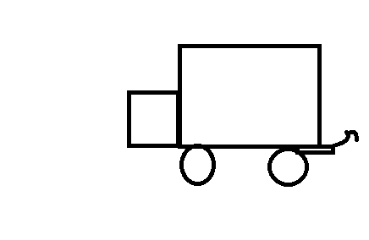
KSIĘŻYC
Mały ten rogalik
Świeci jasno nocą.
Z gwiazdkami złotymi
Krąży wokół ziemi!
DYMEK
Leci dymek przez kominek,
A tuż za nim drugi dymek!
A za drugim trzeci dymek!
Lecą razem przez kominek!

3. Masażyki. Dziecięce masażyki, czyli zabawy oparte na dotyku, bazujące na naturalnej aktywności dzieci, służą z jednej strony pogłębieniu kontaktu między dzieckiem a dorosłym z drugiej zaś odprężeniu i wspólnemu przeżywaniu radości. W masażykach nie chodzi bowiem o klasyczny masaż lecz o sposób w jaki rodzic nawiąże fizyczny kontakt z dzieckiem, czyli o delikatny dotyk, głaskanie, dotykanie opuszkami palców, delikatne poklepywanie mający charakter pełnej miłości komunikacji. W trakcie wykonywania masażyków można opowiadać ciekawe historyjki, recytować krótkie wierszyki lub śpiewać piosenki. Masażyki można wykonywać w ciągu dnia, a także wieczorem, tuz przed snem.
Wartość masażyków potwierdzona została przez badania. Dzieci, które są masowane i do których czule się przemawia, mniej chorują, a także są bardziej przyjacielskie, odważne
i odporne na stres. Regularne i wrażliwe stosowanie dotyku sprzyja również nawiązaniu kontaktu z dziećmi z poważnymi i sprzężonymi zaburzeniami rozwojowymi. Trudno więc przecenić korzyści płynące z tych zabaw dla rozwoju emocjonalnego oraz społecznego dzieci i ich więzi z rodziną.
4. Bajki logopedyczne. Bajki logopedyczne oprócz tego, że usprawniają narządy mowy dziecka, to również mobilizują do myślenia i poprawnej werbalizacji.
Bajki logopedyczne to krótkie historyjki, której bohaterami mogą być np. zwierzątka. Mogą być całkowicie abstrakcyjne lub oparte na wydarzeniach z życia dziecka. Dorosły może układać je sam lub zaczerpnąć z literatury, Internetu. Dzieci słuchając czytanych lub opowiadanych bajek, wykonują ćwiczenia usprawniające narządy mowy, polegające na pokazaniu ruchem m.in. języka, warg, określonego fragmentu bajki. Ćwiczenia demonstruje osoba dorosła. Dzięki bajeczce usprawniamy pracę aparatu artykulacyjnego (przede wszystkim język), oddechowego, fonacyjnego (głos).
Dziecko poznaje odgłosy i dźwięki, które może usłyszeć w domu, na placu zabaw, na ulicy. Bajeczki logopedyczne uwrażliwiają także słuch fonematyczny (różnicowanie głosek podobnie brzmiących np. [s:z], [p:b]). Ćwiczenia usprawniające motorykę aparatu artykulacyjnego są wplatane w treść bajki tak, aby dzieci nie znudziły się. Ponadto urozmaiceniem ćwiczeń są także elementy ruchu i wypowiadane, w trakcie wykonywania ćwiczeń, wyrazy dźwiękonaśladowcze.

Prawidłowa realizacja wszystkich głosek systemu językowego uwarunkowana jest sprawnym funkcjonowaniem układu artykulacyjnego. Wymawianie głosek oraz ich wyrazistość wiąże się z zaangażowaniem różnych części narządów mowy i pracy różnych mięśni.
Duża liczba występujących wad wymowy wynika z obniżonej sprawności narządów artykulacyjnych. Zdarza się, że bezpośrednią przyczyną zaburzenia są nieprawidłowości w budowie aparatu mownego, tj krótkie wędzidełko, przerośnięty język, zbyt duża masa języka, rozszczep wargi itp. Przyczyną bywają także, szczególnie u dzieci młodszych, nieprawidłowe nawyki związane z połykaniem lub oddychaniem. Konieczne są w tych wszystkich przypadkach ćwiczenia motoryki narządów mowy.
Aparat artykulacyjny trzeba tak ćwiczyć, aby wypracować zręczne i celowe ruchy języka, warg, podniebienia. Dziecko musi mieć wyczucie danego ruchu i położenia poszczególnych narządów mowy. Gimnastyka usprawniająca narządy artykulacyjne pomaga w usuwaniu wad wymowy, a u osób nie mających zaburzeń z nadawaniem a wypowiedzi, doskonali sprawność mięśni, od których zależą ruchy narządów mowy. W przypadku kiedy dziecko nie mówi, przystępując do ćwiczeń stymulujących rozwój mowy, na pierwszym miejscu stawia się usprawnienie motoryki narządów artykulacyjnych. Wargi, język, podniebienie miękkie, szczęka dolna oraz mięśnie zwierające pierścienia gardłowego należy przygotować do wykonywania ruchów potrzebnych w czasie mówienia. Poniżej przedstawiamy najważniejsze ćwiczenia do zabaw z dzieckiem.

ĆWICZENIA WARG I POLICZKÓW:

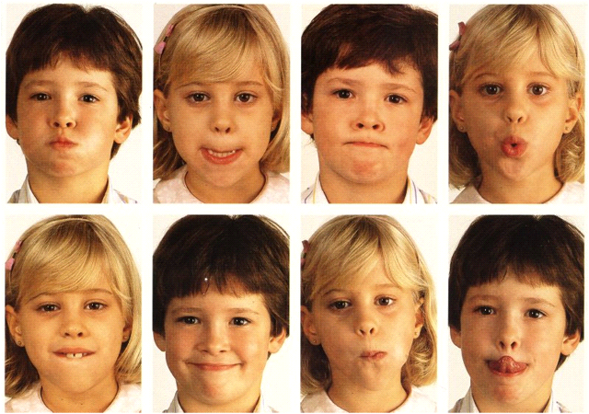

- „chowanie” warg do wewnątrz, - robienie dzióbka,
- rozciąganie warg w szerokim uśmiechu,
- motorek (wprawiamy wargi w drgania),
- wysuwanie i spłaszczanie warg złączonych,
- zakładanie wargi dolnej na górną i górnej na dolną,
- chwytanie dolnymi zębami wargi górnej,
- chwytanie górnymi zębami wargi dolnej,
- cmokanie,
- parskanie,
- dmuchanie przez wargi w kształcie dzióbka, bokiem, z zębami górnymi na dolnej wardze,
- wciąganie policzków do jamy ustnej,
,- nadmuchiwanie policzków z uwalnianiem nagromadzonego powietrza w jamie ustnej
- nadymanie jednego policzka i przesuwanie powietrza z jednej strony jamy ustnej na drugą, wargi pozostają zamknięte
- zaokrąglanie i spłaszczanie warg przy zwartych szczękach,
- utrzymywanie ołówka między wargami,
- utrzymywanie kawałka kartki między wargami, następnie wyciąganie jej
- dmuchanie na płomień świecy, wacik, kulkę z papieru
- zbliżanie do siebie kącików ust (jak przy wymowie 'u')
- oddalanie od siebie kącików ust (jak przy wymowie 'i')
- wymawianie a - o przy maksymalnym oddaleniu od siebie wargi,
- przesadna artykulacja głosek a- i- o- e- u- y,
- łączenie samogłosek w pary (a – o, u – i, e – y, a – i, a – u, 0 i, u – a, itd.), ćwiczenie najpierw wykonujemy w wolnym tempie, następnie stopniowo przyśpieszamy
- powtarzanie samogłosek przy zwartych szczękach
- powtarzanie ciągu samogłosek w różnych kombinacjach, np.:
u- a- i- o- y ,
o- a- y- i -u ,
y- i- o- a- u ,
u -i- y- a- o,
- naśladujemy minki, gdy jesteśmy:
weseli - płaskie wargi, rozciągnięte od ucha do ucha, uśmiech szeroki,
smutni - robimy podkówkę z warg,
obrażeni - wargi nadęte,
zdenerwowani - wargi wąskie,

ĆWICZENIA PODNIEBIENIA MIĘKKIEGO:

- szerokie otwieranie i zamykanie buzi,
- naśladowanie ziewania przy opuszczonej szczęce dolnej, język leży na dnie jamy ustnej,
- kaszel z wysuniętym językiem,
- płukanie gardła ciepłą wodą,
- chrapanie na wdechu i wydechu,
- wymawianie połączeń głosek tylnojęzykowych zwartych z samogłoskami: ga, go, gu, ge, gą, ogo, ege, ugu, gę, ka, ko, ku, ke, kę, ką, oko, eke, aka,
- zabawa Języczek Wędrowniczek:
Chory Tomek, który bardzo źle się czuł i zachorował. Chłopiec był kapryśny, nie chciał jeść, był senny i bardzo kaszlał (naśladowanie ziewania przy nisko opuszczonej szczęce dolnej, kaszel z językiem daleko wysuniętym do przodu). Mamusia wezwała pogotowie (eo, eo, au, au,). Przyjechała pani doktor i zaleciła Tomkowi # płukanie gardła, połykanie pastylek, picie syropu (naśladowanie tych czynności) oraz inhalacje (zaciskanie na przemian dziurki nosa i oddychanie wolno). Chłopiec bardzo zmęczony, ziewa i zasypia. Podczas spania chrapie (na wdechu i wydechu).
- nadmuchiwanie baloników,
- puszczanie baniek mydlanych ( kto więcej puści baniek?, komu uda się zrobić największą?)

ĆWICZENIA SZCZĘKI DOLNEJ:

- opuszczanie i unoszenie szczęki dolnej,
- ruchy szczęki dolnej w prawo i lewo, z wyraźnym zaznaczeniem pozycji środkowej - ćwiczenie wykonuje się na cztery fazy: wychylenie w prawo, powrót do pozycji środkowej, wychylenie w lewo, powrót do pozycji środkowej,
- naśladowanie otwierania szeroko buzi jak podczas ziewania,
- chwytanie górnej wargi dolnymi zębami,

ĆWICZENIA SŁUCHOWE:

Ćwiczenia słuchowe mają służyć:
- Sprawnemu rozpoznawaniu głosek,
- Różnicowaniu głosek,
- Wyrobieniu sprawności całościowego słuchowego ujmowania wyrazu i zdania
- Kształceniu pamięci słuchowej,
- Dostrzeganiu cech prozodycznych wypowiedzi (tj akcent, intonacja, natężenie głosu).

Przykłady ćwiczeń usprawniających analizator słuchowy dla dzieci młodszych
- „ Co słyszę?” – dzieci siedzą z zamkniętymi oczami i nasłuchują, rozpoznają odgłosy dochodzące z sąsiedztwa, ulicy,
- „ Zgadnij, co wydało dźwięk?” – uderzanie pałeczką np. w szkło, metal, kamień, drewno itp. - - Toczenie różnych przedmiotów po podłodze / np. piłki, kasztana, kamienia/, rozpoznawanie głosów dzieci,
- Rozpoznawanie różnych przedmiotów w zamkniętym pudełku po wydawanym odgłosie – groch, kamyki, gwoździe, cukier, kasza itp.
- Rozpoznawanie głosu, szmeru, źródła dźwięku – miejsca, kierunku, odległości, ilości dźwięków (dużo - mało), głośności ( cicho – głośno),
- Szukanie ukrytego zegarka, radia, dzwoniącego budzika,
- Rozróżnianie i naśladowanie głosów zwierząt,
- Rozróżnianie odgłosów pojazdów,
- Rozpoznawanie po dźwięku różnych urządzeń domowych,
- Rozpoznawanie odgłosów z otoczenia i ich naśladowanie,
- Rozpoznawanie osób na podstawie barwy głosu,
- Rozpoznawanie dźwięków wydawanych przez instrumenty,
- Uderzanie o siebie klockami, łyżeczkami, garnuszkami; uderzanie łyżeczką o pustą szklankę, o szklankę z wodą, klaskanie, darcie papieru, gniecenie papieru, przelewanie wody( z wysokości, z niska), drapanie po szkle, papierze, stole,
- Nauka na pamięć wierszyków, wyliczanek, piosenek.
- Słuchanie bajek, opowiadań, wierszyków i zagadek,
Przykłady ćwiczeń usprawniających analizator słuchowy dla dzieci starszych:
- Układanie historyjek obrazkowych, opowiadanie, opisywanie obrazków,
- Kończenie zdań,
- Wymyślanie zakończenia opowiadań, bajek,
- Nauka na pamięć wierszyków, wyliczanek, piosenek,
- Wyszukiwanie rymów do podanych wyrazów,
- Powtarzanie ciągów wyrazów,
- Różnicowanie wyrazów o podobnym brzmieniu - paronimów (babka – papka, góry – kury, domek – Tomek),
- Układanie zdań z wybranymi wyrazami,
- Tworzenie wyrazów rozpoczynających się daną głoską,
- Tworzenie wyrazów rozpoczynających się daną sylabą,
- Segregowanie obrazków według np.: pierwszych głosek,
- Graficzne przedstawianie układów dźwięków,
- Dobieranie układów przestrzennych do usłyszanych rytmów,
- Rozróżnianie mowy prawidłowej od nieprawidłowej,
- Dzielenie na sylaby imion dzieci,
- Wyszukiwanie wyrazów dwu- i trzysylabowych,
- Podawanie jak największej ilości wyrazów zaczynających się, kończących lub posiadających określoną głoskę,
- Wybieranie obrazków ze słowami zawierającymi daną głoskę,
- Wyszukiwanie wyrazu w innym (kolekcja, sklep, ulica, maskotka, Malwina, malina, unikalne, nalepka, maszyna, klaser),
- Czy taki wyraz istnieje czy sobie go wymyśliłam, np.: sala, mata, zata, leta.

ĆWICZENIA ODDECHOWE:

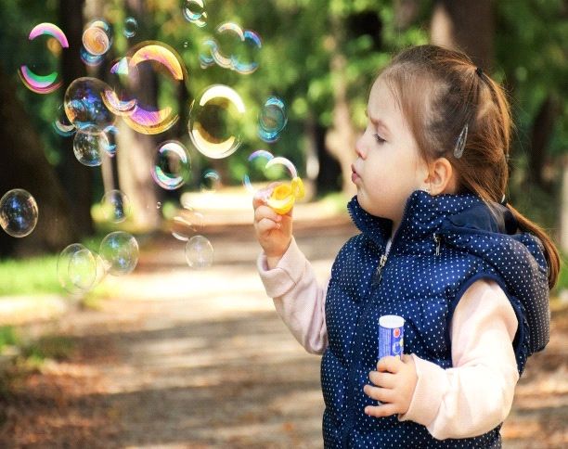

Oddychanie jest niezbędną czynnością fizjologiczną. Prawidłowe oddychanie jest warunkiem poprawnej wymowy.
Główne nieprawidłowości w procesie oddychania to:
- oddychanie przez usta zamiast przez nos,
- krótka faza wydechu,
- mówienie na wdechu
- nierównomierna siła wydechu w trakcie budowania wypowiedzi ustnych,
- nieekonomiczne zużywanie powietrza w czasie mówienia.

Cele ćwiczeń oddechowych:
- zwiększenie pojemności płuc,
- wzmocnienie mięśni oddechowych
- pogłębienie oddechu,
- wydłużenie fazy wydechowej,
- nabycie umiejętności różnicowania fazy wydechowej i wdechowej,
- wyrobienie nawyku oddychania nosem,
- synchronizacja rytmu oddychania i struktury wypowiedzi

Przykładowe zabawy:
- wdech nosem, wydech buzią,
- unoszenie rąk podczas wdechu, spokojne opuszczanie rąk podczas wydechu,
- wykonywanie wdechu i zdmuchiwanie świeczki na wydechu,
- wykonanie wydechu wymawiając s-s-s z jednakową głośnością,
- chuchanie na szybę lub lusterko
- dmuchanie na płomień świeczki, piłeczkę pingpongową, piórko, kłębuszki waty zawieszony na sznureczku, wiatraczek
- łódź podwodna: dmuchamy przez słomkę do kubeczka z wodą
- wydmuchiwanie baniek mydlanych przez słomkę
- nadmuchiwanie balonów
- wyścigi piłeczek: dmuchanie na piłeczki pingpongowe
- chłodzenie gorącej zupy – dmuchanie ciągłym strumieniem
- zdmuchiwanie mlecza – długo, aż spadną wszystkie nasionka
- chuchanie na zmarznięte ręce
- dmuchanie na piórko żeby nie spadło na podłogę
- dmuchanie przez słomkę na kulki/ ryż/ płatki nasypane do talerza
- rozdmuchiwanie farby przez rurkę
- łapanie kulek czekoladowych (lub jakichkolwiek innych płatków) słomką i wrzucanie do miseczki
- naśladowanie lokomotywy – wydmuchiwanie „nadmiaru pary” – ffff, szszsz,
- naśladowanie syreny – „ eu-eu- eu”, „ au-au-au” – na jednym wydechu
- liczenie na jednym wydechu
- powtarzanie zdań na jednym wydechu – najpierw krótkich, potem coraz dłuższych
- powtarzanie zdań szeptem
- naśladowanie śmiechu różnych osób:
- staruszki: che- che- che
- kobiety – wesołe cha- cha- cha
- mężczyzny – rubaszne ho- ho- ho
- dziewczynki – piskliwe, chichotliwe chi- chi- chi.

ĆWICZENIA ROZUMIENIA WYPOWIEDZI I PAMIĘCI SŁOWNEJ:

Należy przygotować kilka obrazków. Najpierw nazywamy desygnaty przedstawione na obrazkach, a następnie „na oczach dziecka” zakrywamy i mieszamy obrazki. Mówimy do dziecka: „Znajdź i ułóż kolejno: kurę i kaczkę”, potem dodajemy więcej wyrazów: kura, pies, kot, itd.” Dziecko rozpoczyna układanie dopiero wtedy, gdy zakończymy wyliczanie wszystkich wyrazów.
Tak samo możemy zapamiętywać kolory, czynności itp.
Na polskim rynku wydawniczym jest mnóstwo pozycji, w których znajdziecie Państwo inspirację do wspólnych zabaw. Myślę, że dbając o prawidłowy rozwój mowy, a także prawidłowy rozwój poznawczy, emocjonalny dziecka, w żadnym domu nie powinno zabraknąć tych książek:
- Zabawy paluszkowe, K. Sąsiadek, Wyd. Media Rodzina, - Rysowane wierszyki, wybór i opracowanie Malgorzata Skorek, Wyd. Impuls. - Wierszowane rysowanki. Zbiór 52 wierszyków z ćwiczeniami dla najmłodszych, Ewa Pyczek, Wyd. Harmonia. - Przytulanki. Czyli wierszyki na dziecięce masażyki. Zabawy relacyjno-relaksujące, Marta Bogdanowicz, Wyd. Harmonia. - Usypianki czyli piosenki na dziecięce masażyki do usypiania + CD , Kołodziejski Bolesław, Wyd. Harmonia. - Języczkowe przygody i inne bajeczki logopedyczne, A. Tońska-Mrowiec, Wyd. Harmonia. - Gimnastyka buzi na wesoło, I. Rutkowska-Błachowiak, Wyd. Bonami. - Przygody Języczka podróżniczka, Maria Bryła i Aneta Muszyńska, Wyd. Impuls.

Przygotowały:
Katarzyna Kędzierska
Anna Tarnecka

